Zdroj zapálenia | Teplota (°C)
Horiaca zápalka | 740 - 800
Horiaca sviečka | 650 - 950
Tlejúca cigareta | 228 - 750
Horiaci papier | 800 - 850
Rozžeravená elektrická špirála | 980 - 1000
Plameň zapaľovača | 650 - 860
Žiarovka | 70 - 250

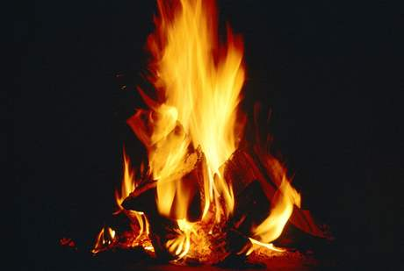
Farba plameňa a teplota plameňa
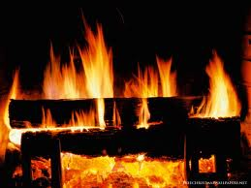
Najbližšie k polenám je oheň farby bielej, neskôr žltej, oranžovej a kontúry sú červené.
V červenej farbe dosahuje plameň teplotu od 500 – 1 000 °C
V oranžovej farbe dosahuje plameň teplotu od 1 100 – 1 200°C
V bielej farbe dosah uje plameň teplotu od 1 300 – 1 500°C
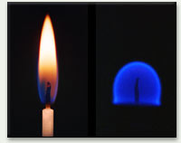
V plameni sviečky:
blízko knôtu modro-biela farba 1 500°C
v hornej časti len okolo 800°C.

zdroje: http://maggiemaggio.com/color/2011/08/fire-ii-color-and-temperature/

